## image001_106

## РЕСПУБЛИКА ДАГЕСТАН

# МО «АКУШИНСКИЙ РАЙОН»

**МКОУ «КУРКИНСКАЯ ООШ»**

368286 с. Курки kyrkuoosh.dagschool.com ИНН 0502005010

«19» сентября 2017 г.

**Отчет**

**о проведении мероприятий по реализации республиканской программы "Повышение безопасности дорожного движения"**

1. В целях недопущения фактов дорожно-транспортных происшествий среди учащихся и активизации работы по профилактике детского дорожно-транспортного травматизма в школе, приказом директора ответственным за эту работу был назначен преподаватель ОБЖ Багамаев Р.К..

2. В целях профилактики дорожно-транспортных происшествий, в связи с необходимостью усиления особого внимания на выполнение учащимися правил дорожного движения, уменьшению случаев детского травматизма на дорогах, формирования у детей твердых навыков безопасного поведения на улице, приказом директора был создан отряд юных инспекторов движения в количестве 9 учеников, руководитель отряда пионервожатый Курбанова З.М.. Также был сформирован , состав отряда, план выполнения работы, виды и формы работы отряда, положение об отряде юных инспекторов движения, структура и организация работы отряда юных инспекторов движения, обязанности и права юного инспектора движения. Все перечисленные прилагаются.

Багамаев Р.К. как ответственный лицо за обучению БДД разработал: план работы, конспекты уроков по ПДД с учениками и беседы с родителями.

В нашей школе были проведены различные по форме мероприятия, направленные на предупреждение дорожного травматизма:

В 1-4 классах были проведены уроки по ПДД. Предварительно детям было дано задание выяснить у родителей, умеющих водить автомобили, какие опасные ситуации на дороге могут быть по вине пешеходов и водителей.

Для учащихся 5-6 классов провен урок на тему: «Опасности на наших улицах».

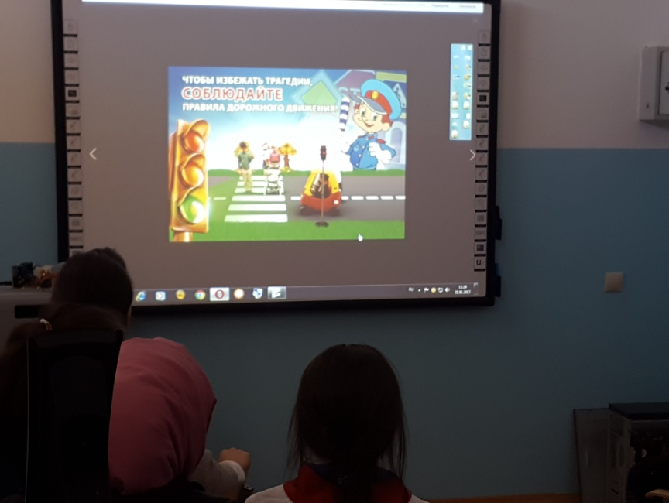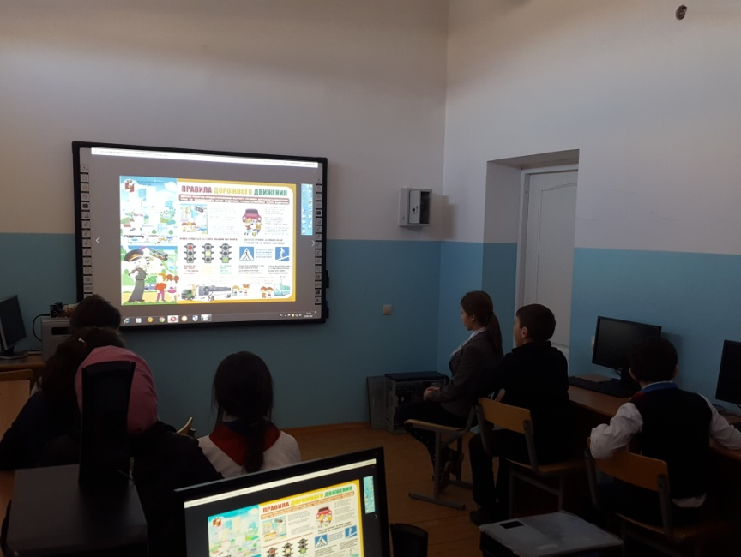

Ребята рассматривали картинки, где были изображены различные жизненные ситуации, которые произошли со сказочными персонажами на наших улицах, высказывали своё мнение по этому поводу, говорили о том, как надо было поступить.

Учащиеся приняли активное участие на уроке. Большинство знаков дорожного движения были знакомы учащимся.

Зам.директора по УВР\_\_\_\_\_\_\_\_\_\_\_ Ихинданов Р.И.